Изменение схемы движения автобусов по маршруту № 5 «А» «ОВЦ - ул. Комсомольская - Медный завод» с 21.07.2014 года в связи с необходимостью проведения ремонта моста на Юго-Западной объездной автодороге.
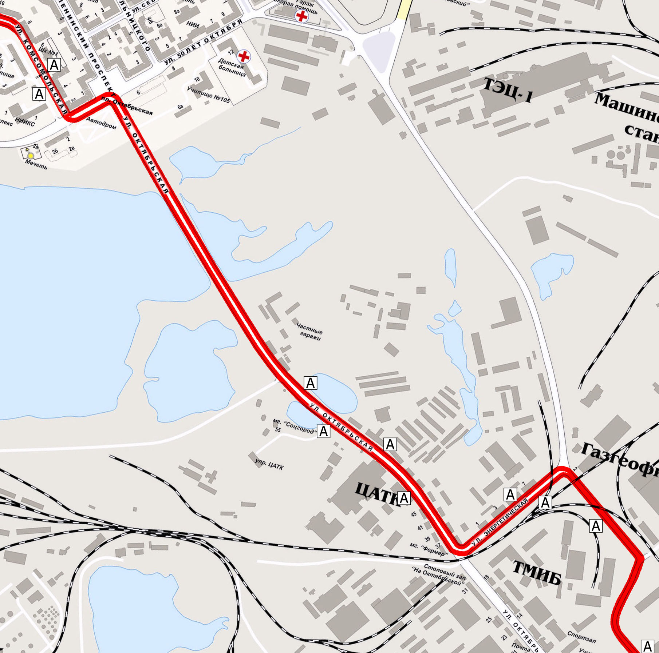
Школа № 1
Институт крайнего севера
Норильский промышленный транспорт
АБК механического завода
Маршрут № 5 «А»:
- в прямом направлении: по установленному маршруту до остановочного пункта «АБК механического завода», далее по улицам Энергетическая, Октябрьская, 50 лет октября, Комсомольская до остановочного пункта «Школа № 1» и далее по установленному маршруту;
- в обратном направлении: по установленному маршруту до остановочного пункта «Институт крайнего севера», далее по улицам 50 лет октября, Октябрьская, Энергетическая до остановочного пункта «Норильский промышленный транспорт» и далее по установленному маршруту.

